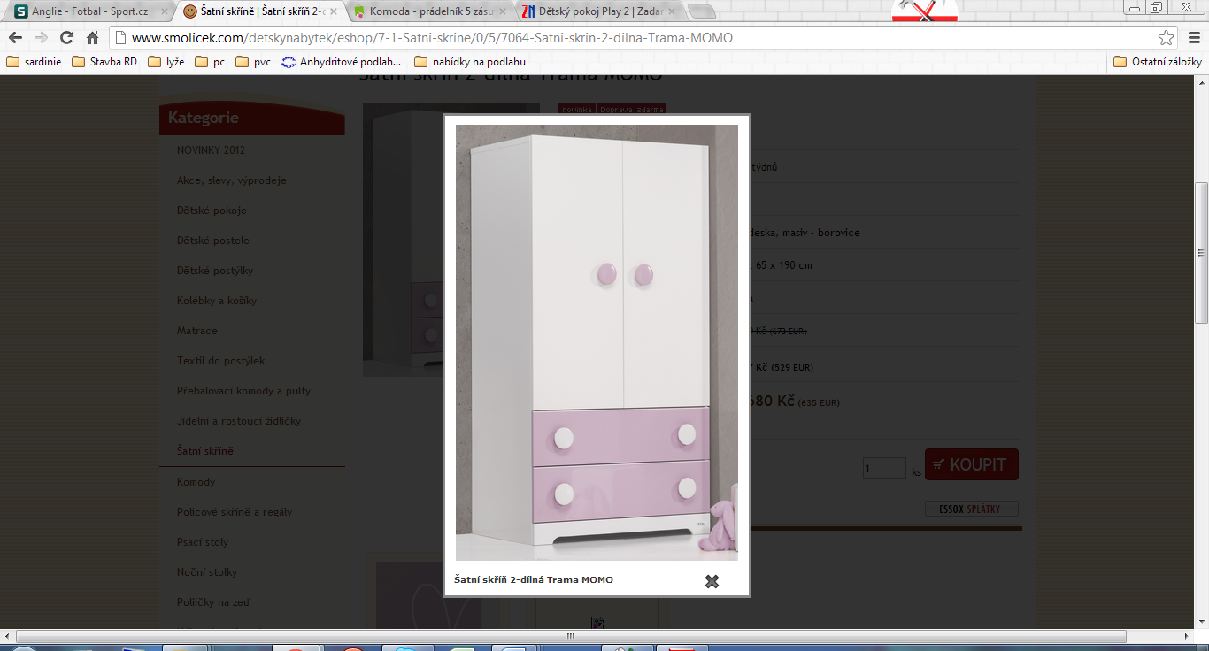

Rozměry - v.175cm, š. 120cm, hloubka 55 cm – jen v jedné barvě
Vnitřek:

